Nama : andi al zaroni

Nim : 311710401

Kelas : ti17 d2

1. Tampilkan jumlah hewan yang dimiliki setiap owner.
2. Tampilkan jumlah hewan berdasarkan spesies
3. Tampilkan jumlah hewan berdasarkan jenis kelamin
4. Tampilkan jumlah hewan berdasarkan spesies dan jenis kelamin
5. Tampilkan jumlah hewan berdasarkan spesis (cat dan dog saja) dan jenis kelamin
6. Tampilkan jumlah hewan berdasarkan jenis kelamin yang diketahui saja

Jawab

1. Tampilkan jumlah hewan yang dimiliki setiap owner.

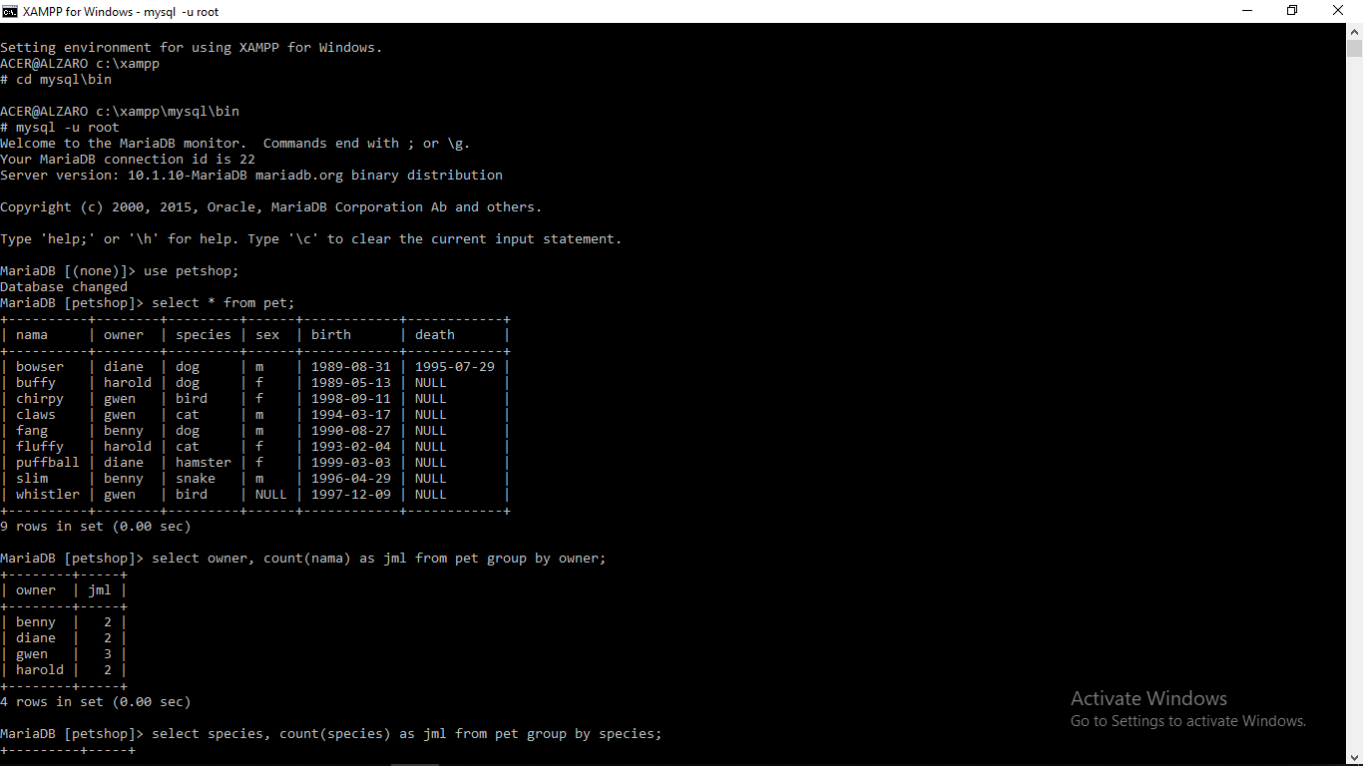

1. Tampilkan jumlah hewan berdasarkan spesies

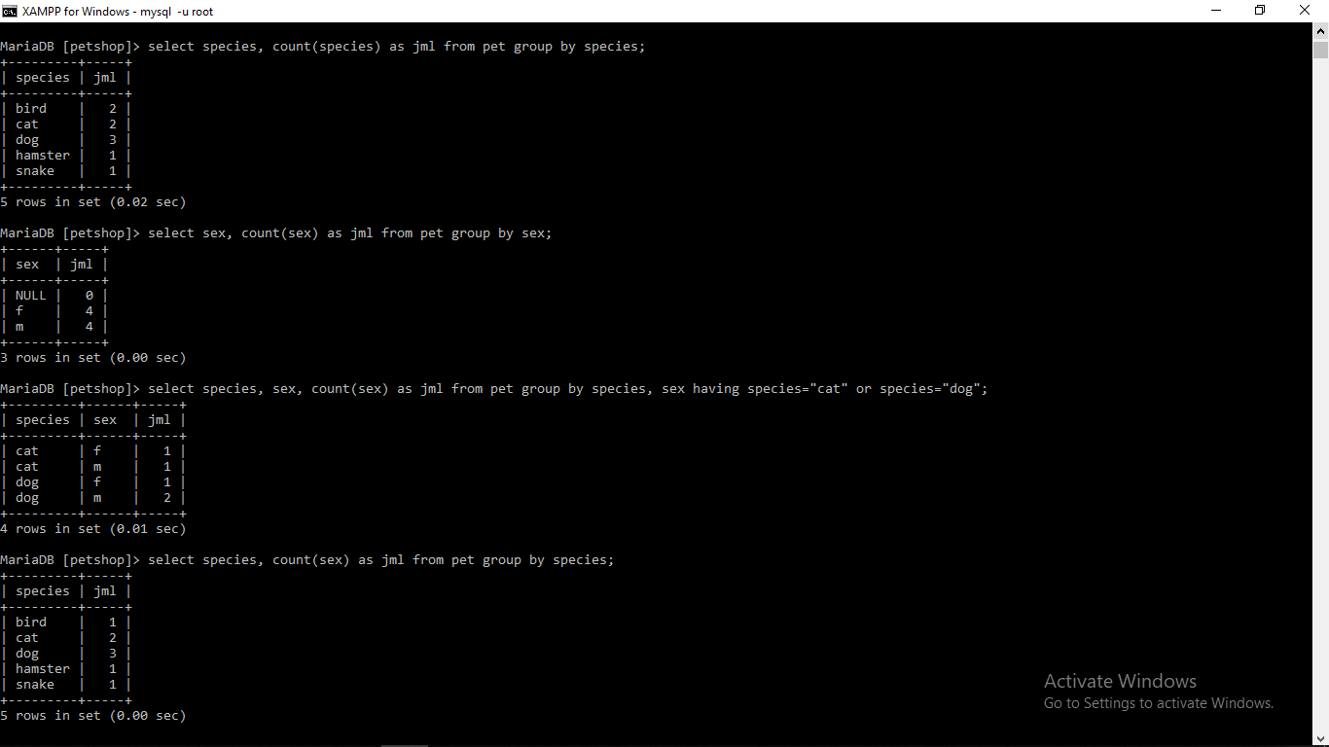

1. Tampilkan jumlah hewan berdasarkan jenis kelamin

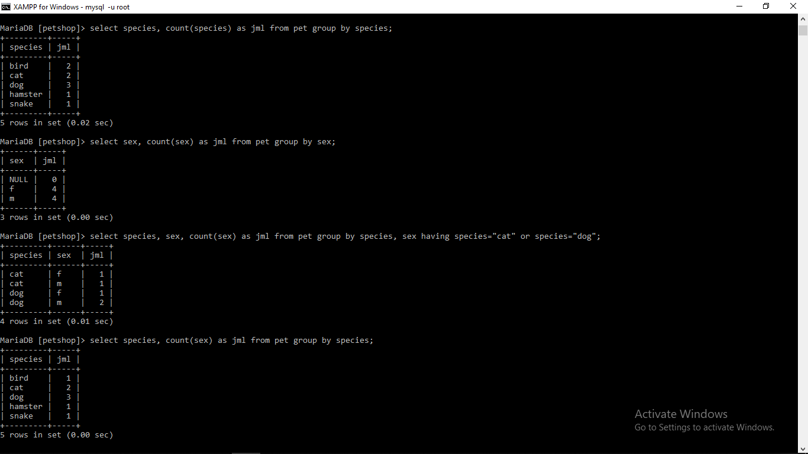

1. 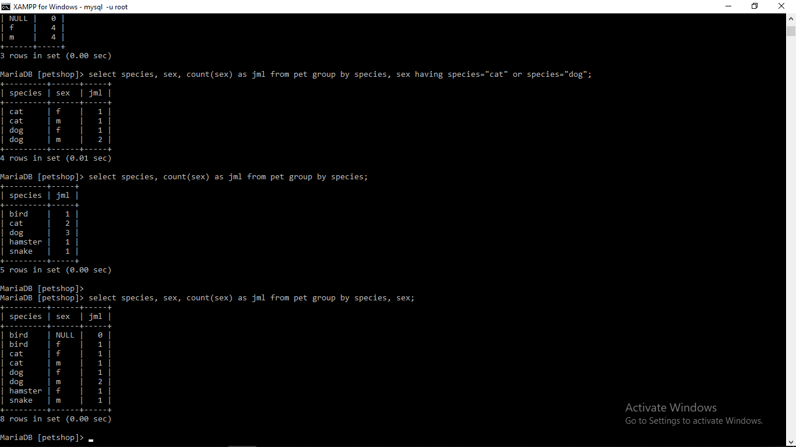Tampilkan jumlah hewan berdasarkan spesies dan jenis kelamin
2. Tampilkan jumlah hewan berdasarkan spesis (cat dan dog saja) dan jenis kelamin

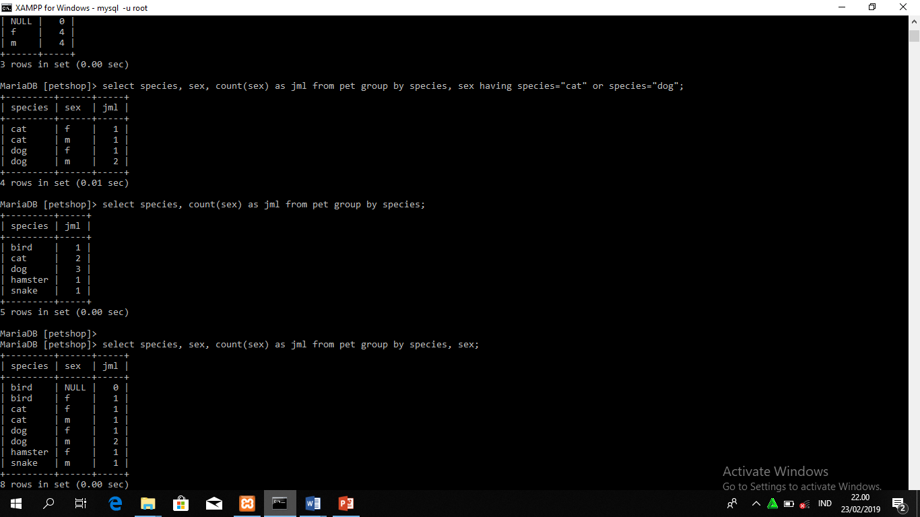

1. Tampilkan jumlah hewan berdasarkan jenis kelamin yang diketahui saja

